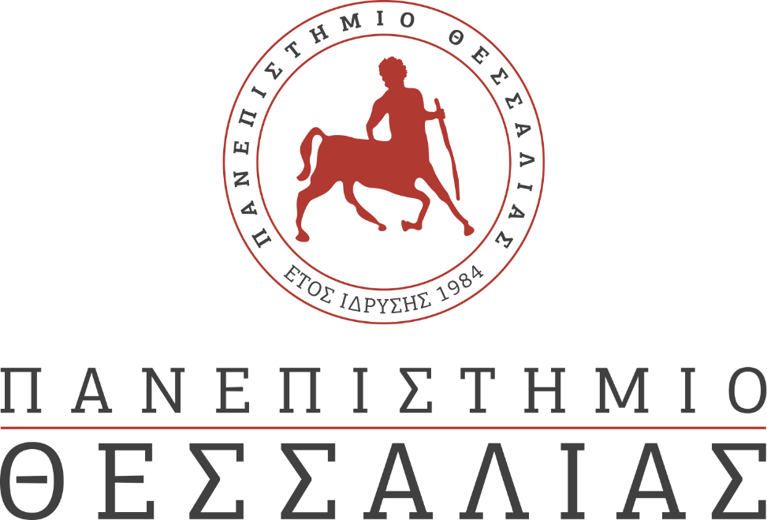
ΕΚΔΗΛΩΣΕΙΣ–ΔΡΑΣΤΗΡΙΟΤΗΤΕΣ
ΚΑΘΗΜΕΡΙΝΗ ΕΚΔΟΣΗ
ΔΕΛΤΙΟ ΤΥΠΟΥ
Μία Ημέρα Εκπαίδευσης για Εκπαιδευτές Προσφύγων από το Τμήμα Βιοχημείας & Βιοτεχνολογίας Θεσσαλίας

Σαράντα δύο εκπαιδευτές και συντονιστές από τον Διεθνή Οργανισμό Μετανάστευσης, το Δανικό Συμβούλιο για τους Πρόσφυγες (ΔΣΠ) και την οργάνωση Solidarity Now, που εργάζονται σε δομές φιλοξενίας προσφύγων, παρακολούθησαν σήμερα την επιμορφωτική ημερίδα «Μικροί επιστήμονες σε δράση», που διοργανώθηκε από το Τμήμα Βιοχημείας και Βιοτεχνολογίας του Πανεπιστημίου Θεσσαλίας και το ΔΣΠ.
Οι εκπαιδευτές των οργανώσεων είχαν την ευκαιρία να παρακολουθήσουν ένα καινοτόμο επιμορφωτικό πρόγραμμα στα εκπαιδευτικά εργαστήρια του Τμήματος, που προωθεί τον πειραματισμό ως βιωματικό τρόπο ανακάλυψης της γνώσης. Το πρόγραμμα περιλάμβανε την επίδειξη ασφαλών πειραμάτων που μπορούν να εκτελεστούν από όλους στην κουζίνα!
Οι συμμετέχοντες χωρίστηκαν σε μικρές ομάδες εργασίας και ασκήθηκαν στην απομόνωση DNA από φρούτα και την καλλιέργεια μικροοργανισμών, σε φυσικά προϊόντα που παράγονται από φυτά καθώς και στην κατανόηση χημικών αντιδράσεων. Το επιμορφωτικό πρόγραμμα βασίζεται σε πειραματικές προσεγγίσεις που έχουν στο επίκεντρό τους ζωντανούς οργανισμούς και αναδεικνύει την ενιαία βάση της ζωής, τα επίπεδα οργάνωσης της ζωής, τον πλουραλισμό της αισθητικής της φύσης και την αξία της επιστημονικής μεθοδολογίας στην σύγχρονη παιδαγωγική και την ανάπτυξη κριτικής σκέψης.
Η εισαγωγή των εκπαιδευτών προσφύγων στην διδασκαλία της βιοχημείας και βιοτεχνολογίας μέσα από πειραματικές προσεγγίσεις, θα ενδυναμώσει το εκπαιδευτικό τους έργο και μέσω των κατανοητών παιδαγωγικών εργαλείων που έχουν αποκτήσει θα μυήσουν τα παιδιά πρόσφυγες στον μαγικό κόσμο των φυσικών επιστημών.
Το Δανικό Συμβούλιο για τους Πρόσφυγες (DRC Greece) παρέχει μη-τυπική εκπαίδευση σε εννέα δομές φιλοξενίας προσφύγων στην ηπειρωτική Ελλάδα, σε συνεργασία με τον Διεθνή Οργανισμό Μετανάστευσης, με χρηματοδότηση του Ταμείου Ασύλου, Μετανάστευσης και Ένταξης της ΕΕ και με την υποστήριξη της Γενικής Διεύθυνσης Μετανάστευσης και Εσωτερικών Υποθέσεων της ΕΕ (DG Home).

